Correction

- Comprendre le fonctionnement des spectres infra rouge et RMN
- c = $\frac{λ}{T}$ = λ × f ⇒ $\frac{1}{λ}=\frac{f}{c}$. Or c = 3×10⁸ m.s⁻¹ = 3×10¹⁰ cm.s⁻¹, donc pour f = 12 ×10¹³ Hz, on a λ⁻¹ = 4000 cm⁻¹ et pour f = 0,6 ×10¹³ Hz, on a λ ⁻¹ = 200 cm⁻¹

- λ (IR) > 700 nm. Or λ ⁻¹ = 4000 cm⁻¹ λ = $\frac{1}{\text{4000}}$= 2,5 ×10⁻⁴ cm = 2,5 ×10⁻⁶ m = 2 500 nm > 700 nm et λ ⁻¹ = 200 cm⁻¹ λ = $\frac{1}{\text{200}}$= 5,0×10⁻³ cm = 5,0 ×10⁻⁵ m = 50 ×10⁻⁶ m = 50 000 nm > 700 nm.

- Les spectres infrarouges ne permettent pas d’obtenir la structure du composé. Par contre, ils nous donnent des informations sur la nature des groupes fonctionnels, sur la géométrie de molécules simples, les forces de liaisons et sur les interactions intra et inter moléculaires.

- La RMN est basée sur l’étude de la réponse des noyaux à une excitation magnétique. La spectroscopie IR est basée sur l’absorption des molécules d’un rayonnement IR.

- Un spectre RMN donne des indications sur le positionnement des protons d’une molécule les uns par rapport aux autres.

- Application ; des spectres à la formule développée
- La lidocaïne et ses spectres : mise en correspondance
D
B
E
F
G
C
A
1.A.a. Les hydrogènes des groupements CH₂, notés F sur la figure sont équivalents. De même pour les hydrogènes des groupements CH₃ notés G et ceux notés C. Les hydrogène B sont équivalents entre eux, tout comme les hydrogène notés E.

Quelques détails sont donnés sur : http://www.biosite.dk/leksikon/lidocain_uk.htm

1.A.b. Les protons notés A et B apparaissent comme équivalents car la résolution du spectromètre RMN n’est pas assez fine pour séparer les pics qui ont des déplacements chimiques très proches. Il en est de même pour les constantes de couplage.

Quelques éléments supplémentaires pour les enseignants :
Le spectre fourni de la lidocaïne est obtenu à 400 MHz dans CDCl₃.
Dans ces conditions une constante de couplage de 7 Hz apparait sur le spectre comme environ 0,02 ppm. De plus, pour la lidocaïne, les deux types de protons, bien que non-équivalents, ont, d’après des logiciels de simulation, quasiment le même déplacement chimique. Il n'en demeure pas moins qu'ils sont non-équivalents, ce qui se remarque sur le spectre par un épaulement du pic : on voit ce qui semble être une superposition de deux signaux.
Un grand champ permet d'éloigner les massifs les uns des autres, de diminuer la largeur des pics et leur espacement dans les structures fines. Il faut alors pouvoir zoomer sur un massif pour voir clairement sa structure fine, ce que nous ne pouvons faire ici.

1.A.c. Le nombre de pics observés permet de déduire le nombre d’hydrogènes voisins. Le nombre d’hydrogènes concernés est proportionnel à l’intégration. Dans le cas de la lidocaïne, la molécule contient 22 hydrogènes.

 | δ (ppm) | Nombres de pics observés | Nombre de voisins | Intégration | Nombre d’hydrogènes concernés | Type de proton
A/B | 7,1 | 1 pic : 1 singulet | 0 voisin | 3 mm | 3 | Ar-H
C | 2,2 | 1 pic : 1 singulet | 0 voisin | 6 mm | 6 | -CH-Ar
D | 8,9 | 1 pic : 1 singulet | 0 voisin | 1 mm | 1 | 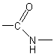
E | 3,2 | 1 pic : 1 singulet | 0 voisin | 2 mm | 2 | -CH-C=O à côté d’un groupe attracteur (N ici)
F | 2,7 | 4 pics : 1 quadruplet | 3 voisins | 4 mm | 4 | -CH-N
G | 1,1 | 3 pics : 1 triplet | 2 voisins | 6 mm | 6 | -CH-C
 |  |  |  | Total : 22mm | Nombre total d’hydrogène : 22

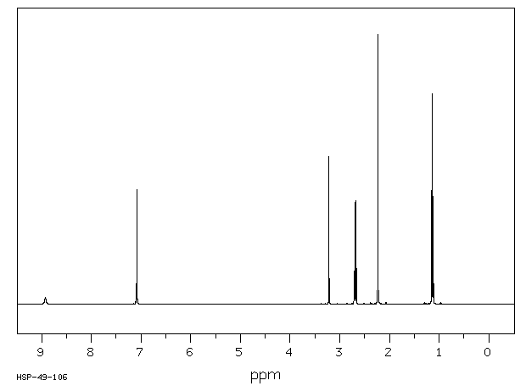
D
A/B
E
F
C
G

Avec :

1.B. B₁ : N-H à 3200/3300 cm⁻¹ ; B₂ : liaisons C-H ; B₃ : C=O à 1650 cm⁻¹ ; B₄ : doubles liaisons C=C aromatiques

- A la recherche de la formule du propofol

2.A. B’₁ : O-H à 3550 cm⁻¹ ; B’₂ : doubles liaisons C=C aromatiques

2.B. Si les 3 hydrogènes ne réagissent pas comme ceux de la lidocaïne, c’est qu’ils n’ont pas le même environnement.

Quelques éléments supplémentaires pour les enseignants :
Pour le propofol, cette fois, les deux types de protons n'ont pas le même déplacement chimique et donc il est normal de voir deux massifs : un doublet d'intégration 2 et un triplet d'intégration 1.

2.C.
 | δ (ppm) | Nombres de pics observés | Nombre de voisins | Intégration | Nombre d’hydrogènes concernés | Type de proton
A | 7,0 | 3 pics : un triplet | 2 voisins | 0,25 cm | 1 | Ar-H
B | 7,15 | 2 pics : un doublet | 1 voisin | 0,5 cm | 2 | Ar-H
C | 3,2 | 7 pics : un septuplet | 6 voisins | 0,5 cm | 2 | -CH-Ar
D | 1,3 | 2 pics : un doublet | 1 voisin | 3,3 cm | 12 | -CH-C-Ar
E | 4,5 | 1 pic : un singulet | 0 voisin | 0,25 cm | 1 | -OH
 |  |  |  | Total : 4,8 cm environ soit 0,27 cm environ/H | nombre total d’hydrogène : 18

La formule développée du Propofol est donc la formule C :
D
E

C
D

A
B

- Détermination des proportions d’un mélange propofol/lidocaïne

1.
 |  | Question 3.1. |  | Question 3.2.
δ (ppm) | Intégration | Molécule  concernée | Nombre de H concernés | Intégration correspondant à 1 H
8,9 | 2 mm | Lidocaïne | 1 | 1 H intègre pour 2 mm
4,7 | 4 mm | Propofol | 1 | 1 H intègre pour 4 mm
2,7 | 8 mm | Lidocaïne | 4 | 1 H intègre pour 2 mm
2,2 | 12 mm | Lidocaïne | 6 | 1 H intègre pour 2 mm
2.

3. Une molécule de Lidocaïne intègre deux fois moins qu’une molécule de Propofol : le propofol est donc deux fois plus abondant dans le mélange, soit 67 % de Propofol et 33 % de Lidocaïne.

